**数据挖掘**

**--马的疝病分析实验报告**

学 院：计 算 机 学 院

专 业：计算机应用技术

年 级： 2016级 1

姓 名： 王晓媛 1

学 号： 2620160007 1

提交日期： 2017.4.17 1

**一、实验目的**

1. 数据可视化和摘要

数据摘要

* 对标称属性，给出每个可能取值的频数，
* 数值属性，给出最大、最小、均值、中位数、四分位数及缺失值的个数。

数据的可视化

针对数值属性，

* 绘制直方图，如mxPH，用qq图检验其分布是否为正态分布。
* 绘制盒图，对离群值进行识别

2. 数据缺失的处理

数据集中有30%的值是缺失的，因此需要先处理数据中的缺失值。

分别使用下列四种策略对缺失值进行处理:

* 将缺失部分剔除
* 用最高频率值来填补缺失值
* 通过属性的相关关系来填补缺失值
* 通过数据对象之间的相似性来填补缺失值

处理后，可视化地对比新旧数据集。

**二、运行环境**

* Windows 64
* R i386 3.3.3

**三、实验步骤及内容**

1. 数据准备

疝病是描述马胃肠痛的术语，这种病不一定源自马的胃肠问题，其他问题也可能引发马疝病。所给数据集是医院检测的一些指标。共368个样本，27个特征。下载地址：

<http://archive.ics.uci.edu/ml/datasets/Horse+Colic>

下载后得到分别为包含300个实例的训练集和包含68个实例的horse-colic-data.txt和horse-colic-test.txt两个测试集。

1. 数据可视化和摘要

（1）数据摘要

* 安装RMySQL和DMwR两个库

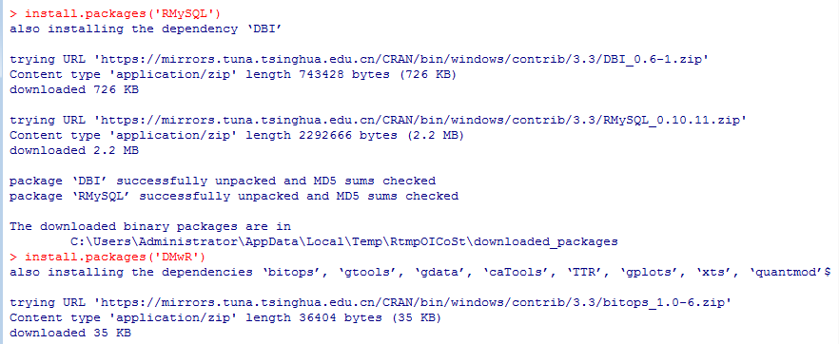

* 更改存储路径

为了方便，把horse-colic-data.txt和horse-colic-test.txt两个数据集文件存储到当前运行R的目录下，可以再R命令行下用命令getwd()来获取该目录。

* 加载数据集

library



给各属性列加上标头，将“？”解释为未知值。

* 用summary()函数获取数据的描述性统计摘要，结果如下图：

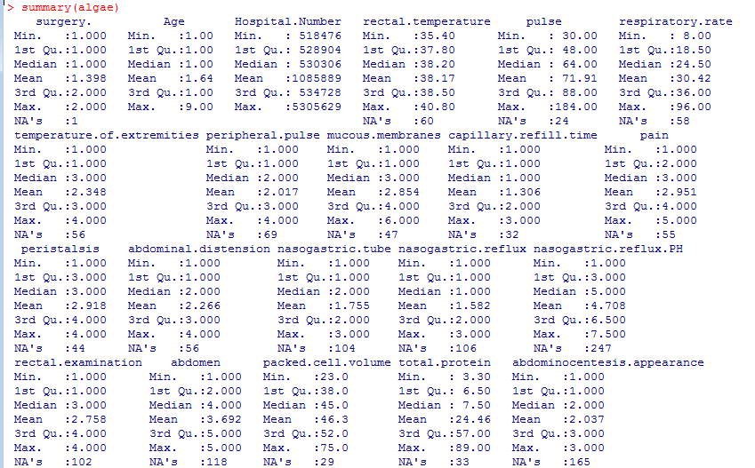

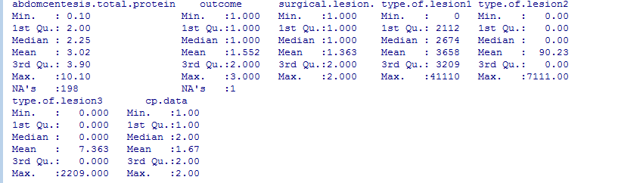

内容包括最大（Max）、最小（Min）、均值（Mean）、中位数（Median）、四分位数（1st Qu.和3rd Qu.）及缺失值的个数（NA’s）。

1. 数据可视化

* 安装添加包car

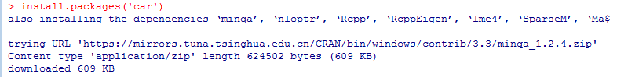

* 绘制直方图和qq图

首先我们需要选出数值属性，共有7个，分别为：rectal temperature、pulse、respiratory rate、nasogastric reflux PH、packed cell volume、total protein和abdomcentesis total protein，对应训练集中的第4、5、6、16、19、20和22列。

绘制**rectal temperature**属性的直方图和qq图，语句如下：

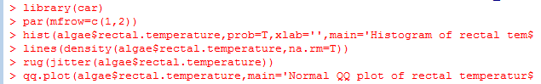

输出结果：

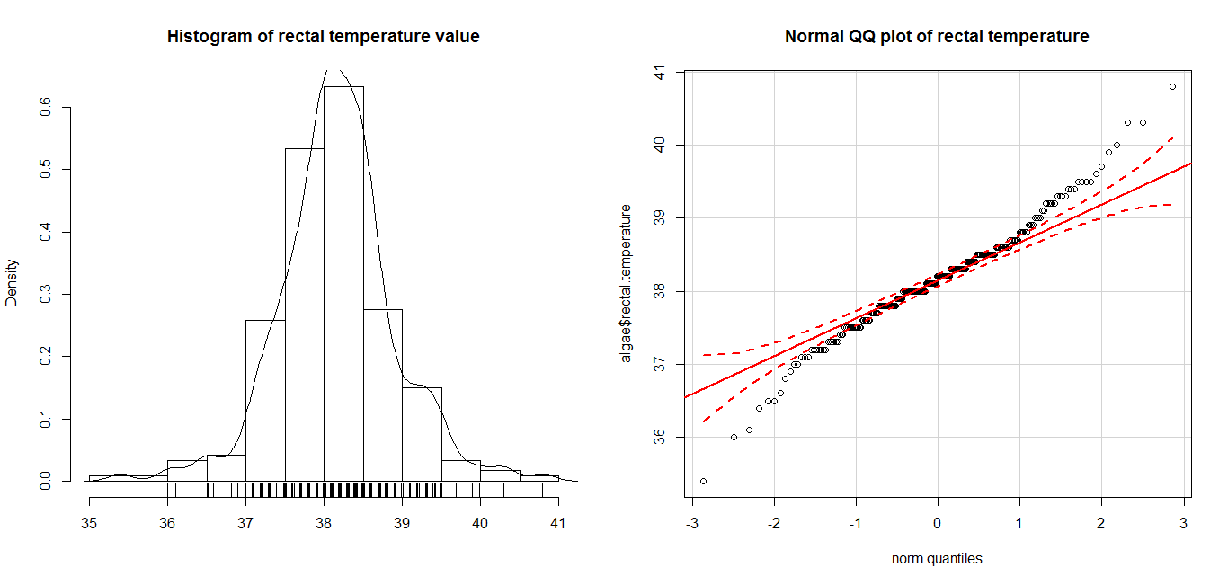

左图为直方图，可以看到，该属性的分布基本为正态分布，用右图的qq图得以检验。

同样的，得到其余6个数值属性的直方图和qq图。

**pluse**属性：

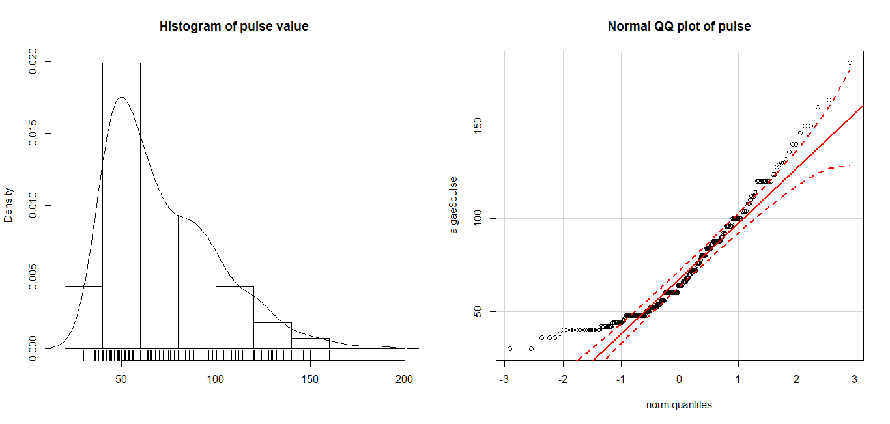

**respiratory rate**属性：



**nasogastric reflux PH**属性：

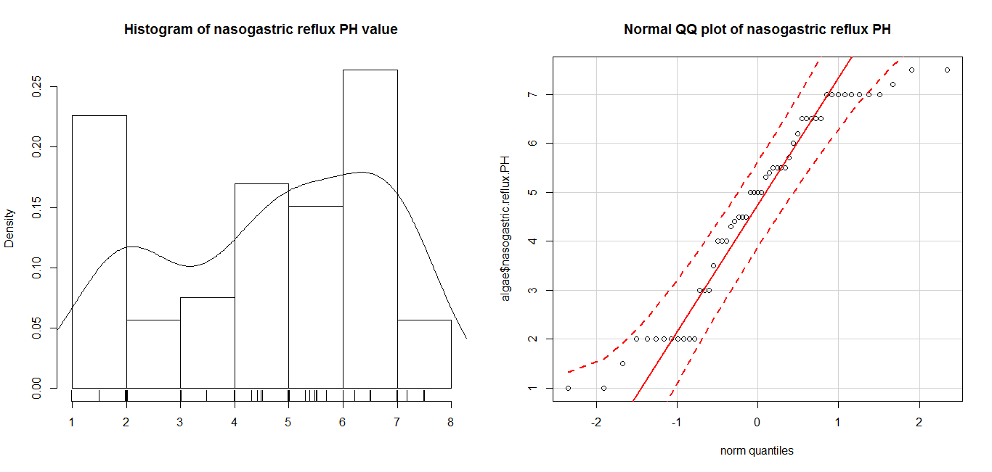

**packed cell volume**属性：

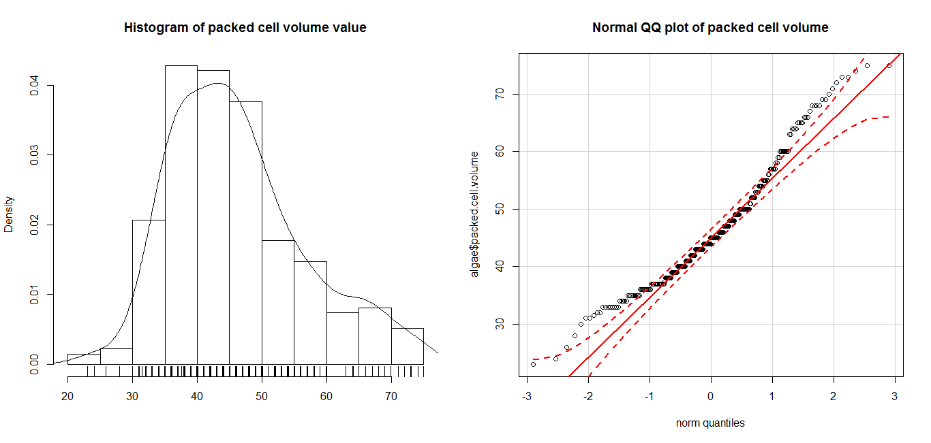

**total protein**属性：

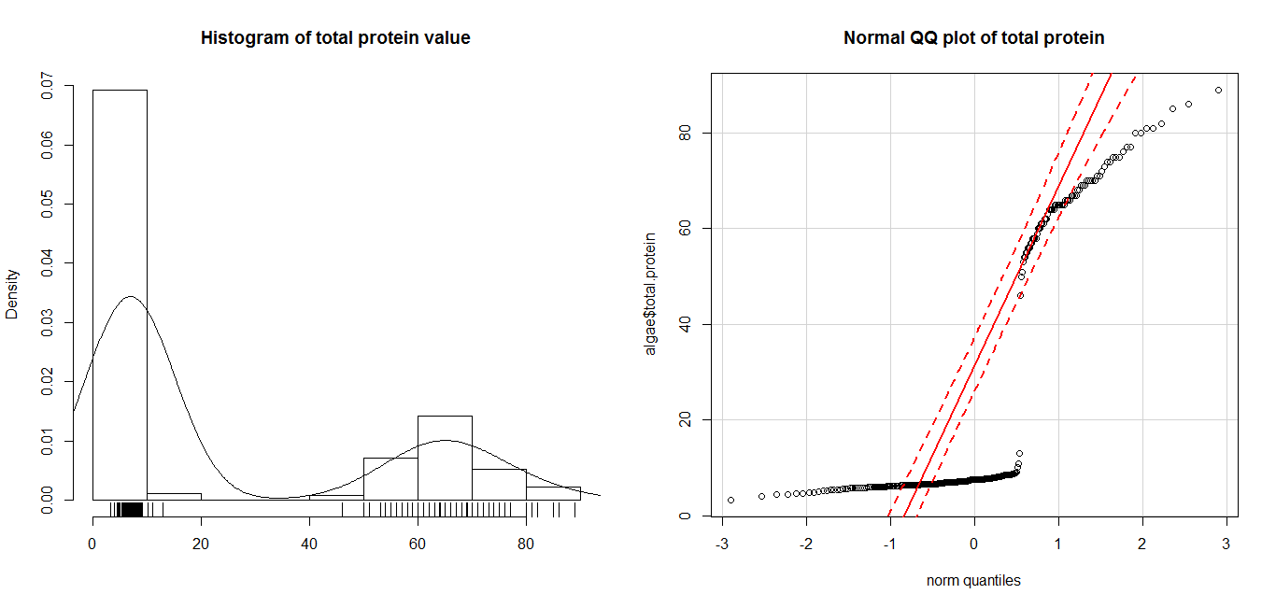

**abdomcentesis total protein**属性：

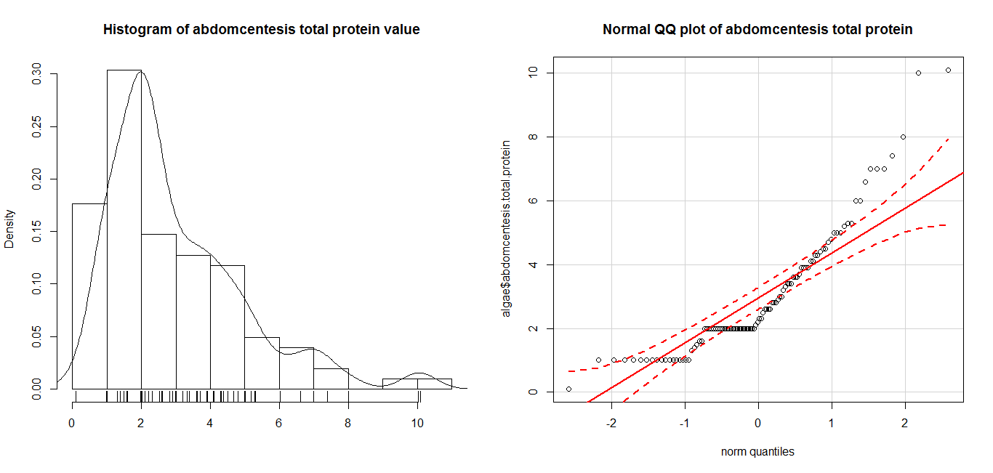

* 绘制盒图

绘制rectal temperature属性的盒图，语句如下：

rectal temperature盒图语句

输出结果：

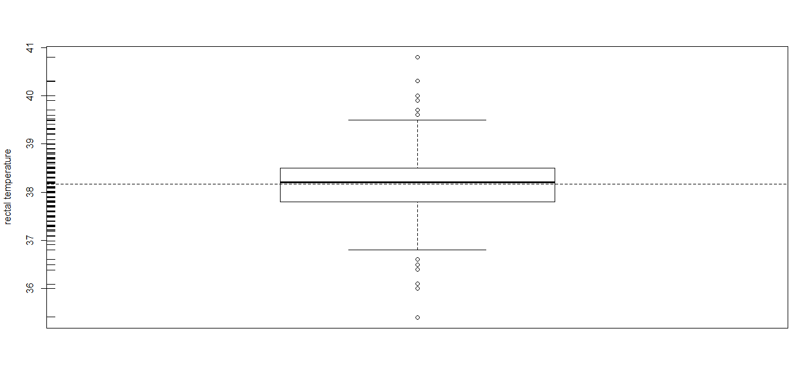

从盒图中我们可以清楚地看到该属性数据的最大值、最小值、均值、中位数、四分位数等信息。

同样的，得到其余6个数值属性的盒图。

**pluse**属性：

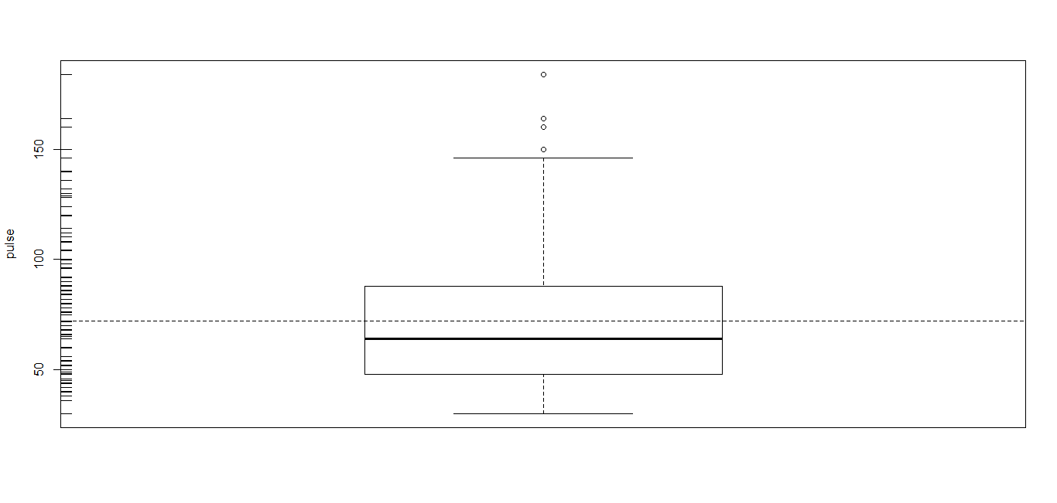

**respiratory rate**属性：

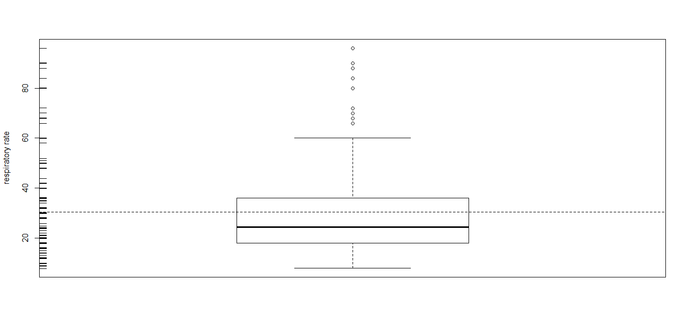

**nasogastric reflux PH**属性：

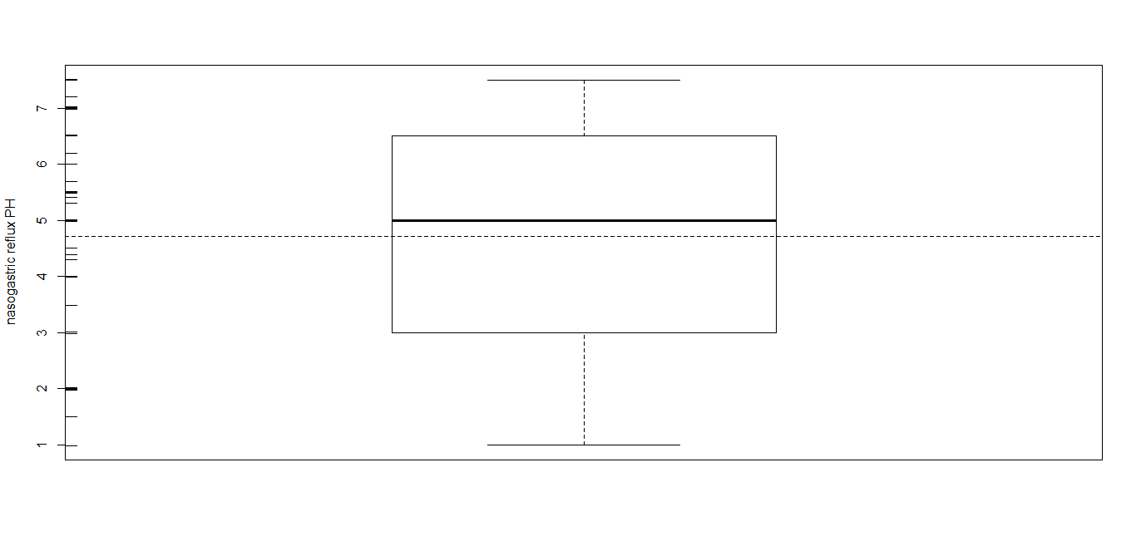

**packed cell volume**属性：

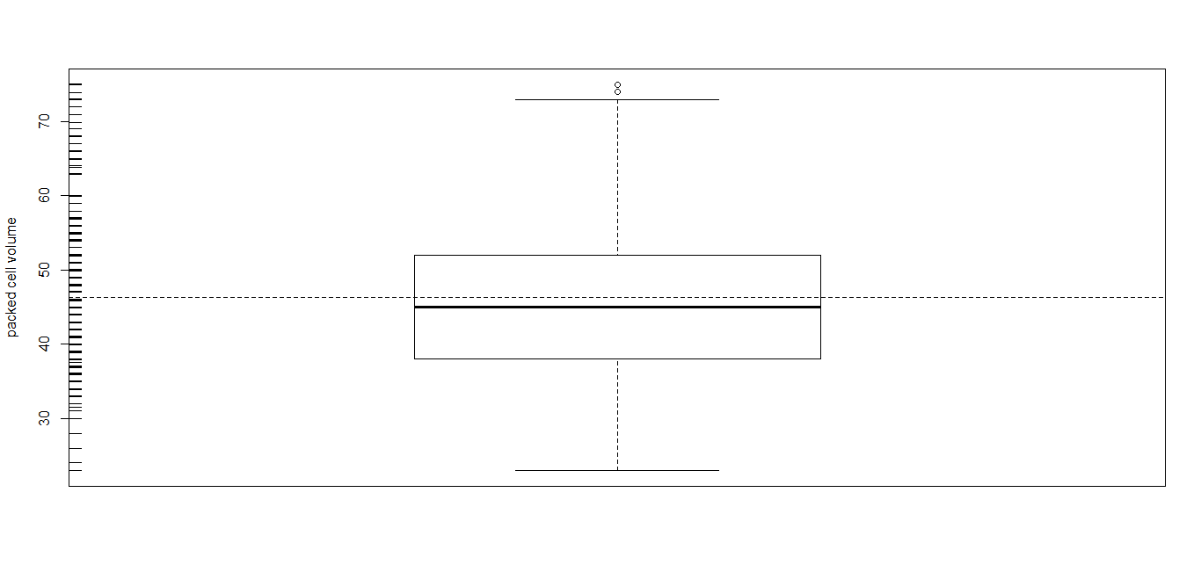

**total protein**属性：

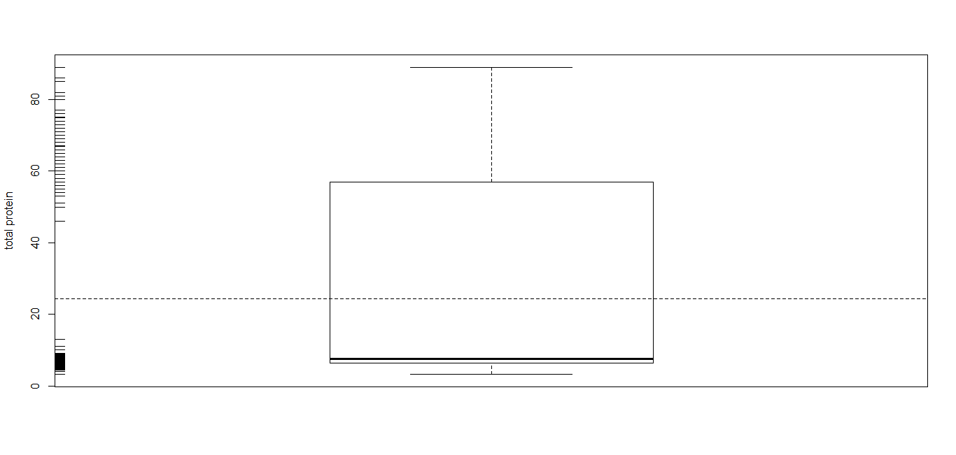

**abdomcentesis total protein**属性：

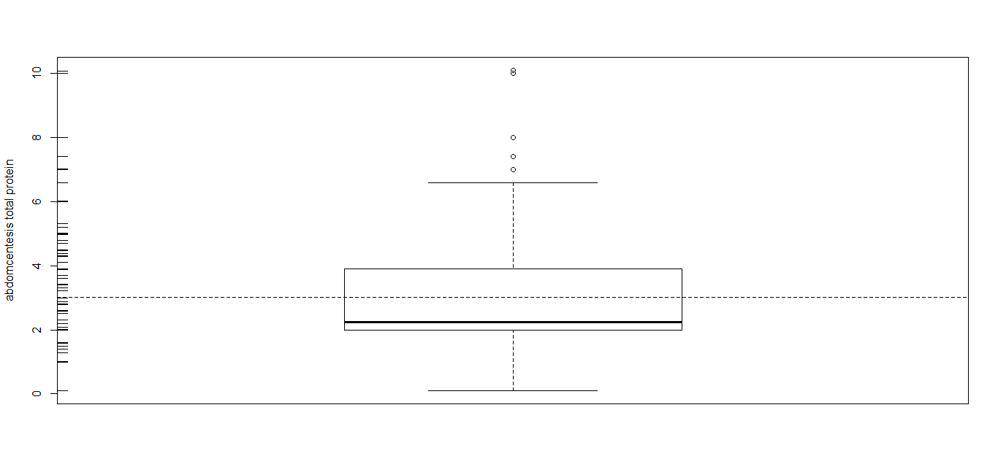

1. 数据缺失的处理
2. 策略一：将缺失部分剔除

* 查看含有缺失值的记录的个数

含有缺失值的记录个数

* 剔除所有包含缺失值的记录

删除含缺失值的记录

输出结果（部分）：

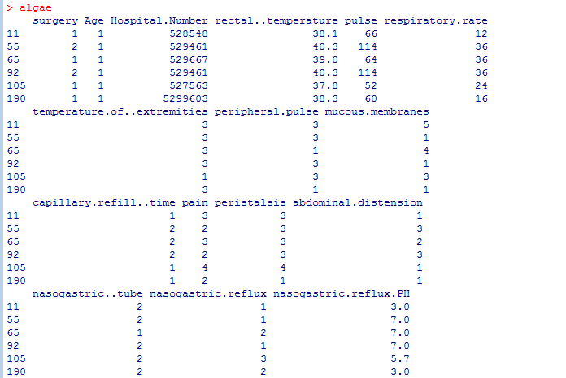

在本问题中，样本缺失值太多，剔除所有含缺失值记录的方法过于极端，处理后的数据已所剩无几，于是我们考虑仅剔除缺失值较多的几行数据。

* 剔除缺失值较多的几行记录

首先，由于上一步中对数据已改动，故需重新加载数据：

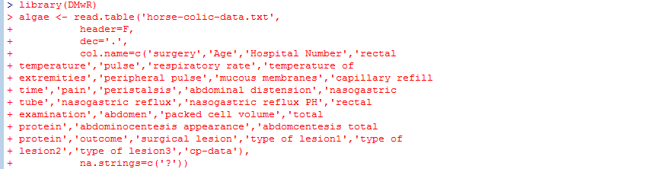

利用manyNAs( )函数找出缺失值个数大于列数20%的行，并剔除：

删除较多缺失值的记录

输出结果（部分）：

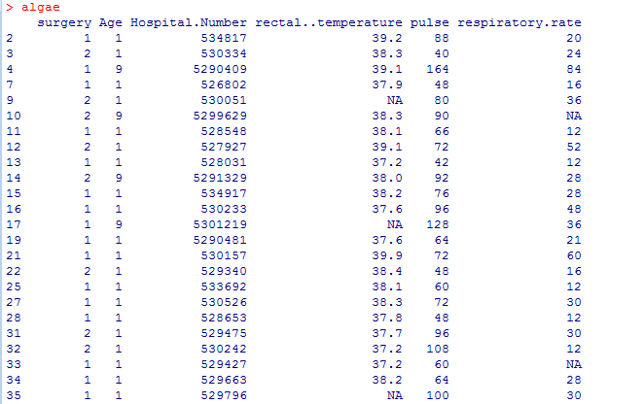

1. 策略二：用最高频率值来填补缺失值

* 重新加载数据
* 剔除缺失值个数大于列数20%的行

删除较多缺失值的记录

* 用中心趋势值填补缺失值

最高频率补语句

插件包中提供的函数centralImputation( )可以用数据的中心趋势值来填补数据集的所有缺失值。对数值型变量，该函数用中位数；对名义变量，它采用众数。

输出结果（部分）：

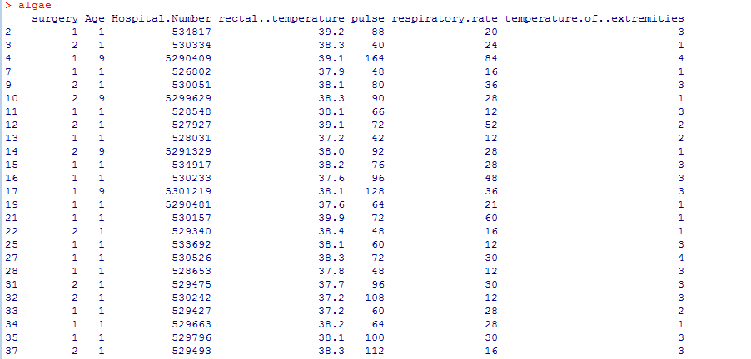

**四、说明**

1. 本文仅详细介绍了训练集horse-colic-data.txt的实验步骤，由于测试集horse-colic-test.txt的处理过程与之类似，结果保存在result/test文件中。
2. 参考文献

[1]Lurs Torgo著;李洪成等译.数据挖掘与R语言．机械工业出版社．2013.